**Отчёт по лабораторной работе**

**Дисциплина: Архитектура ЭВМ**

**Работа №3. Синхронизация микроконтроллера и управление таймерами**

Вариант 20

Студент Янова Д.Ю.

Группа ИУ7-53

Преподаватель А.Ю. Попов

Москва 2018

**Практическая часть**

Цель работы – изучение системы синхронизации микроконтроллера NXP

LPC2368 и принципов функционирования таймеров общего назначения.

*Вариант 20.*  Устройство управления хлебопечкой, состоящей из миксера и двух нагревательных элементов. Программа функционирования:

a) перемешивание (2 секунды);

b) подогрев одним нагревателем до фазы с;

c) при нажатии на кнопку: выпекание обоими нагревателями (5 секунд);

d) отключение.

Частота внешнего генератора: 12 МГц.

Частота процессорного ядра: 60 МГц.

Частота синхронизации таймера: 15 МГц.

**Листинг программы**



**Осциллограмма**

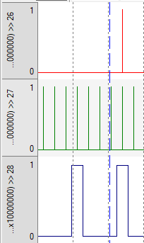

26 – STB

27 – CLK

28 – DIO

**Вычислительная часть**

По условию Fcpu = 60

Fcpu = Fcco / (CCLKSEL(7:0) + 1)

Я выбрала CCLKSEL(7:0) = 5, поэтому

Fcco = 60 * 6 = 360

Fcco = 2 * M * Fin / N

По условию Fin = 12, тогда M/N = 360 / 24 = 15 , возьмем

N = 2, M = 30

**Итог**

Программа корректно выполняет требуемые функции. Кнопка начинает вращение, как и положено.